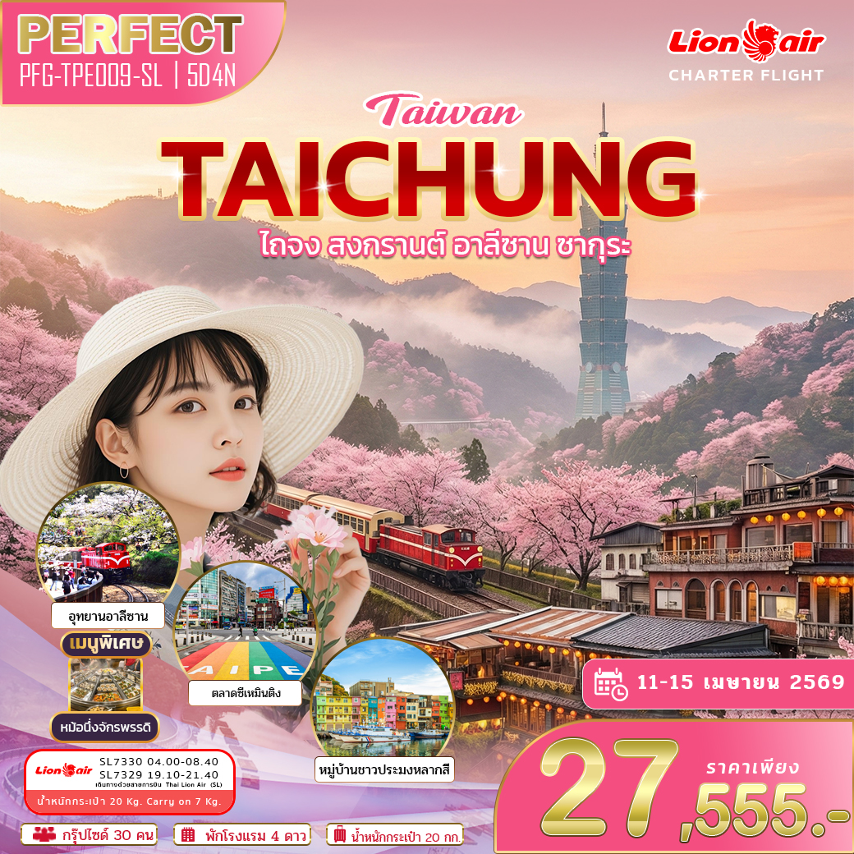

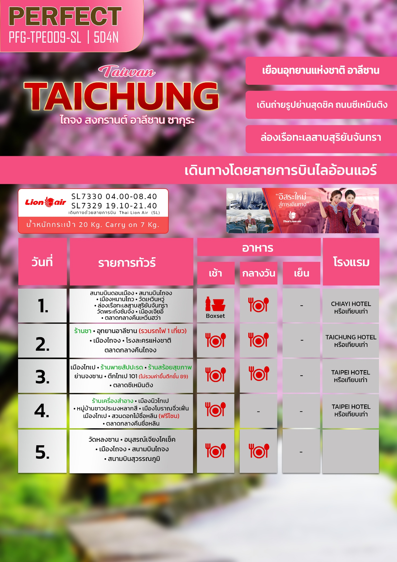
อัตราค่าเดินทาง
PERFECT PFG-TPE009-SL 5D4N
วันเดินทาง | ขนาดกรุ๊ป | ราคาผู้ใหญ่ | เด็กมีเตียง | เด็กไม่มีเตียง | เด็กอายุต่ำกว่า 2 ปี | พักเดี่ยว
11-15 เมษายน 69 | 30 | 27,555 | 27,555 | 26,555 | 8,000 | 5,500

โปรดอ่านอย่างละเอียด:
- บริษัทฯ จะยึดประเภทห้องพักตามใบจองจากบริษัทเอเจนซี่ที่ท่านทำการจองทัวร์มาเท่านั้น หากมีการปรับเปลี่ยนห้องพักในระยะเวลาใกล้วันเดินทาง บริษัทฯ ขอสงวนสิทธิ์เปลี่ยนแปลงประเภทห้องพัก หรือเรียกเก็บค่าใช้จ่ายเพิ่มเติม
- โรงแรมที่ระบุในรายการทัวร์เป็นเพียงโรงแรมที่นำเสนอเบื้องต้นเท่านั้น ซึ่งอาจจะมีการเปลี่ยนแปลง แต่โรงแรมที่เข้าพักจะเป็นระดับเดียวกันเท่านั้น ตามมาตรฐานโรงแรมประเทศนั้นๆ
- หากเป็นเที่ยวบินแบบเหมาลำ (Charter Flight) กรณียกเลิกการเดินทางไม่สามารถคืนค่าตั๋วเครื่องบินได้ทุกกรณี
- ข้อความสำคัญ! พาสปอร์ตต้องมีอายุการใช้งาน ไม่ต่ำกว่า 6 เดือน นับจากวันที่เดินทางกลับเข้าประเทศไทย และมีหน้าว่างสำหรับลงตราประทับวีซ่า และประทับตราเข้า-ออกประเทศ อย่างน้อย 2 หน้าเต็ม
- จองทัวร์พร้อมชำระเงินมัดจำ 10,000 บาท / ลูกทัวร์ 1 ท่าน ก่อนการเดินทางอย่างน้อย 21 วัน มิเช่นนั้นจะถูกยกเลิกการจองโดยอัตโนมัติ (ช่วงวันหยุดยาวหรือวันหยุดนักขัตฤกษ์ ควรชำระก่อนเดินทางไม่น้อยกว่า 30 วัน)
- ในกรณีที่มีเด็กอายุต่ำกว่า 18 ปี ซึ่งไม่ได้เดินทางกับพ่อแม่ จำเป็นต้องเอกสาร หนังสือยินยอมให้เดินทางจาก สำนักงานเขต และสูติบัตร
- กรณีท่านที่ต้องการ ห้อง Double Room (เตียงใหญ่ 1 เตียง) ทางโรงแรมที่ไต้หวันจะมีไม่มาก ทางบริษัทจะทำการ Request ให้ก่อน หากไม่ได้ ทางบริษัทจะจัดเป็นห้อง TWIN (เตียงแฝด) ให้สำหรับ 2 ท่าน
- *กรณีหากลูกค้าไม่มีความประสงค์จะเข้าร้านของทางรัฐบาล หรือท่านต้องการแยกตัวออกจากคณะ ณ วันที่มีการเข้าร้านรัฐบาล ทางบริษัทฯ ขอสงวนสิทธิ์ในการเรียกเก็บค่าใช้จ่ายที่เกิดขึ้นจากท่านเป็น
จำนวนเงิน 1,000 NTD/ท่าน/ร้าน*
** บริษัทจะถือว่าท่านรับทราบและยอมรับเงื่อนไขดังกล่าวแล้ว **

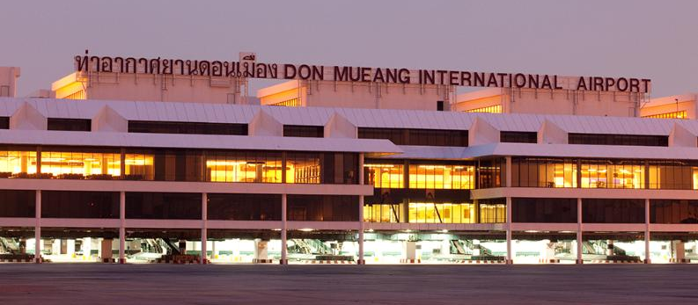
01.00 น. พร้อมกันที่ สนามบินดอนเมือง ขาออก ชั้น 3 ประตู 1 บริเวณ จุดนัดหมายกรุ๊ปทัวร์ โดยมีเจ้าหน้าที่อำนวยความสะดวกแก่ทุกท่าน
วันที่ 1 : สนามบินดอนเมือง – สนามบินไถจง - เมืองหนานโถว - วัดเหวินหวู่ – ล่องเรือทะเลสาบสุริยันจันทรา - วัดพระถังซัมจั๋ง - เมืองเจียอี้ – ตลาดกลางคืนเหวิ่นฮว่า
อาหาร (-/L/-) : ที่พัก CHIAYI HOTEL หรือเทียบเท่า
ราคาทัวร์ไม่รวมค่าทิปมัคคุเทศก์ท้องถิ่น พนักงานขับรถ
1,800 บาท/ลูกค้า 1 ท่าน ชำระที่สนามบินในวันเดินทาง
ในส่วนของหัวหน้าทัวร์ แล้วแต่ความพึงพอใจของท่าน
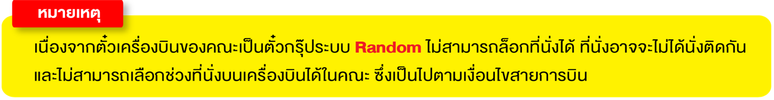

04.00 น. ออกเดินทางสู่ เมืองไถจง ประเทศไต้หวัน โดยสายการบิน ไทยไลอ้อน แอร์ เที่ยวบิน SL7330

08.40 น. เดินทางถึง “สนามบินไถจง” ประเทศไต้หวัน หลังจากนั้นนำท่านผ่านขั้นตอนการตรวจคนเข้าเมือง รับสัมภาระ (เวลาท้องถิ่นเร็วกว่าประเทศไทย 1 ชั่วโมง) รับอาหาร Boxset ท่านละ 1 ชุด
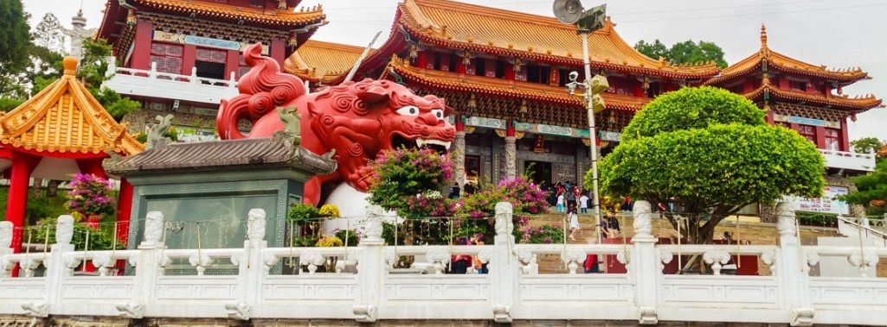
จากนั้น นำท่านเดินทางเข้าสู่เมือง หนานโถว (ใช้เวลาเดินทางประมาณ 1 ชั่วโมง 30 นาที) นำท่านสักการะเทพเจ้ากวนอู ณ วัดเหวินหวู่ หรือ วัดกวนอู วัดแห่งนี้เป็นวัดใหม่ที่ทางการญี่ปุ่นสร้างขึ้นหลังจากทำการสร้างเขื่อนทำให้วัดเก่า 2 วัด จมอยู่ไต้เขื่อน การออกแบบของวัดเหวินหวู่โครงสร้างคล้ายกับพระราชวังกู้กง ของประเทศจีน ภายในวิหารประดิษฐานเทพเจ้า
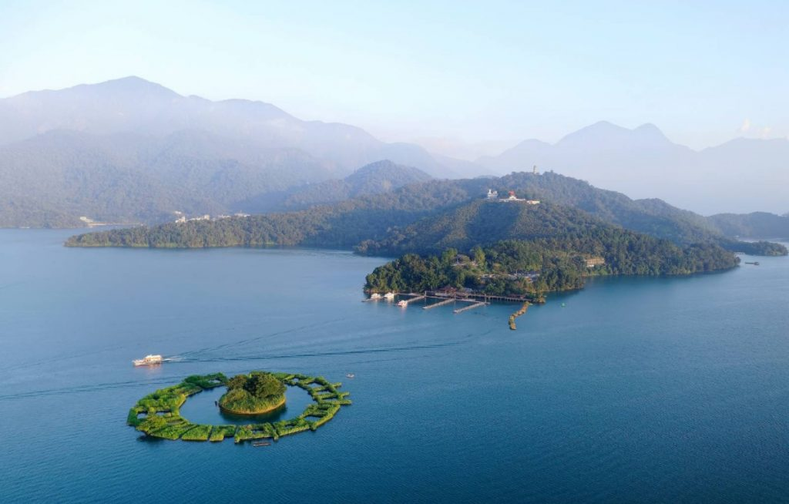
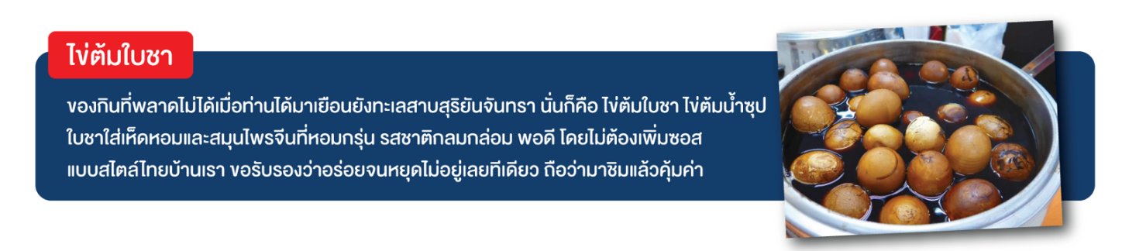
จากนั้น นำท่าน ล่องเรือชมความงามของทะเลสาบสุริยันจันทราหรือ (SUN MOON LAKE) แหล่งน้ำจืดใหญ่ที่สุดบนเกาะไต้หวัน ที่มาของชื่อทะเลสาบสุริยันจันทรา มาจาก ทิศตะวันออกของทะเลสาบมีลักษณะคล้ายพระอาทิตย์ และ ทิศตะวันตกของทะเลสาบมีลักษณะคล้ายพระจันทร์ ล้อมรอบด้วยเทือกเขาสูง จึงมีอากาศเย็นสบายตลอดทั้งปี
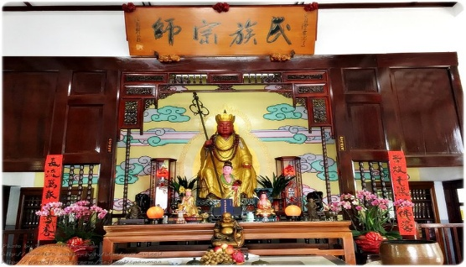
จากนั้น นำท่าน สักการะอัฐิของพระถังซำจั๋ง ณ วัดพระถังซำจั๋งหรือ วัดสวนกวง ตั้งอยู่บนเนินเขาริมทะเลสาบสุริยันจันทรา ชื่อของพระในสมัยราชวงศ์ถังที่เดินทางไปอัญเชิญพระไตรปิฎกจากดินแดนชมพูทวีปเดิมอัฐิของท่านทางการประเทศญี่ปุ่นเป็นผู้เก็บดูแลรักษาไว้ และได้แบ่งมอบให้กับประเทศไต้หวัน ปัจจุบันอัฐิของท่านได้เก็บรักษาไว้ที่นี่
กลางวัน รับประทานอาหาร ณ ภัตตาคาร ( มื้อพิเศษ....หม้อนึ่งจักรพรรดิ )
จากนั้น นำท่านเดินทางสู่ เมืองเจียอี้ (ใช้เวลาเดินทางประมาณ 1 ชั่วโมง 30 นาที) นำท่านอิสระช้อปปิ้งที่ ตลาดกลางคืนเหวิ่นฮว่า ตลาดแห่งนี้ทอดยาวไปตามถนนเหวิ่นฮว่า ใจกลางเมือง เดินทางสะดวก และเป็นศูนย์รวมของทั้งนักท่องเที่ยวและคนท้องถิ่น ตั้งแต่ช่วงเย็น ร้านรวงจะเริ่มเปิดไฟสว่างไสว ส่งกลิ่นหอมของอาหารเรียกน้ำย่อยให้ผู้คนหยุดแวะชิมตลอดทาง เสน่ห์ของเหวิ่นฮว่าไนท์มาร์เก็ต จุดเด่นสำคัญของตลาดกลางคืนเหวิ่นฮว่า คืออาหารท้องถิ่นที่ขึ้นชื่อของเมืองเจียอี้ โดยเฉพาะ ไก่งวงราดข้าว (Chiayi Turkey Rice) เมนูซิกเนเจอร์ที่หาทานได้หลายร้านในตลาด ข้าวสวยร้อนๆ ราดด้วยน้ำซอสหอมมัน เสิร์ฟคู่เนื้อไก่งวงฉีกนุ่มๆ เรียบง่ายแต่รสชาติกลมกล่อม นอกจากนี้ยังมีสตรีทฟู้ดยอดนิยมอื่นๆ เช่น เต้าหู้เหม็น ปลาหมึกย่าง ไส้กรอกไต้หวัน บะหมี่ ซุปต่างๆ ไปจนถึงของหวานอย่างน้ำแข็งไส ผลไม้สด และชานมไข่มุกสารพัดสูตร ให้เลือกชิมได้แบบไม่รู้เบื่อ
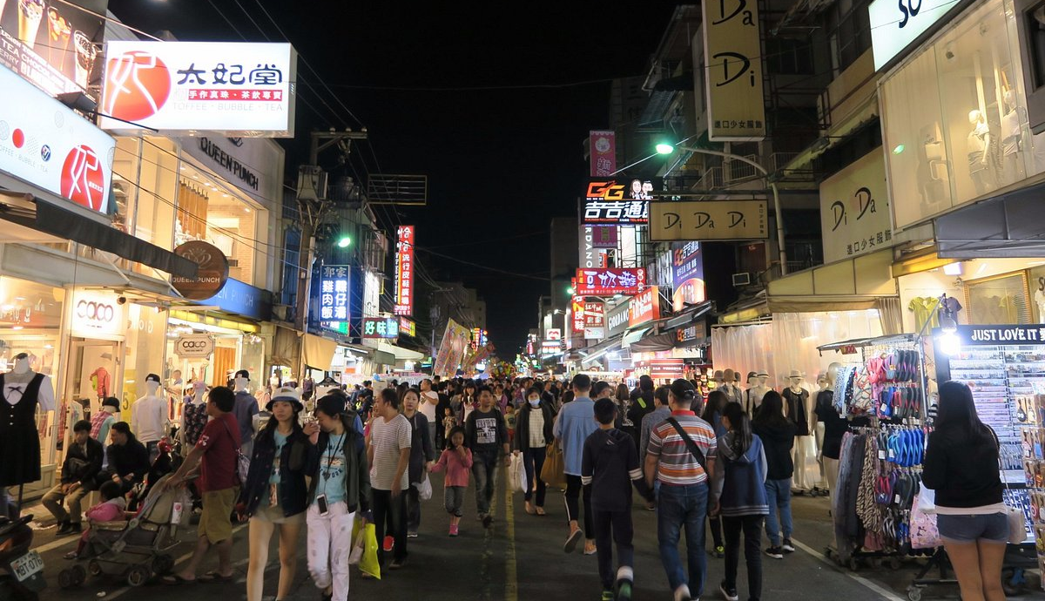
เย็น อิสระอาหารเย็น เพื่อความสะดวกในการท่องเที่ยว
ที่พัก CHIAYI HOTEL หรือหรือเทียบเท่า
วันที่ 2 : ร้านชา - อุทยานอาลีซาน (รวมรถไฟ 1 เที่ยว) - เมืองไถจง – โรงละครแห่งชาติ - ตลาดกลางคืนไถจง
อาหาร (B/L/-) : ที่พัก THICHUNG HOTEL หรือเทียบเท่า
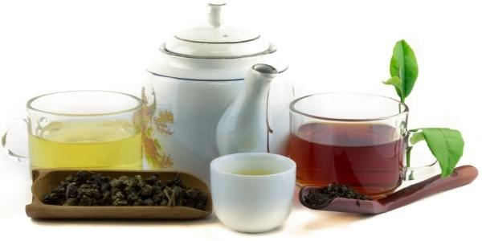
เช้า รับประทานอาหารเช้า ณ ห้องอาหารของโรงแรม
จากนั้น นำท่าน ชิมชาอู่หลง และชมการสาธิตการชงชาแบบต่าง ๆ เพื่อให้ท่านได้ชงชาอย่างถูกวิธีและได้รับประโยชน์จากการดื่มชา ทั้งชาอู่หลง จากอาลีซาน ชาจากเมืองฮวาเหลียน และเลือกซื้อชาอู่หลงที่ขึ้นชื่อของไต้หวันไปเป็นของฝากและดื่มทานเอง
จากนั้น นำท่านเดินทางขึ้นเขาสู่ เขาอุทยานอาลีซาน อุทยานที่มีความสวยงาม และมีชื่อเสียงที่สุดในเกาะไต้หวัน นำท่านเดินชมอุทยาน ตามเส้นทางธรรมชาติโอบล้อมไปด้วยป่าสนอายุหลายร้อยปี ไปจนถึงอายุ 2,500 ปีและชมสวนดอกไม้ตามฤดูกาล จากนั้น สักการะเจ้าพ่อเสือ ณ ศาลเจ้าพ่อเสือกลางอุทยานอาลีซาน นำท่านนั่งรถไฟโบราณชมอุทยาน (รวมค่ารถไฟ 1 เที่ยว) ผ่านเส้นทางป่าสนให้ท่านได้เพลิดเพลินกับบรรยากาศ ของอุทยานที่ความอุดมสมบูรณ์ ชมต้นไม้และดอกไม้ตามฤดูกาล
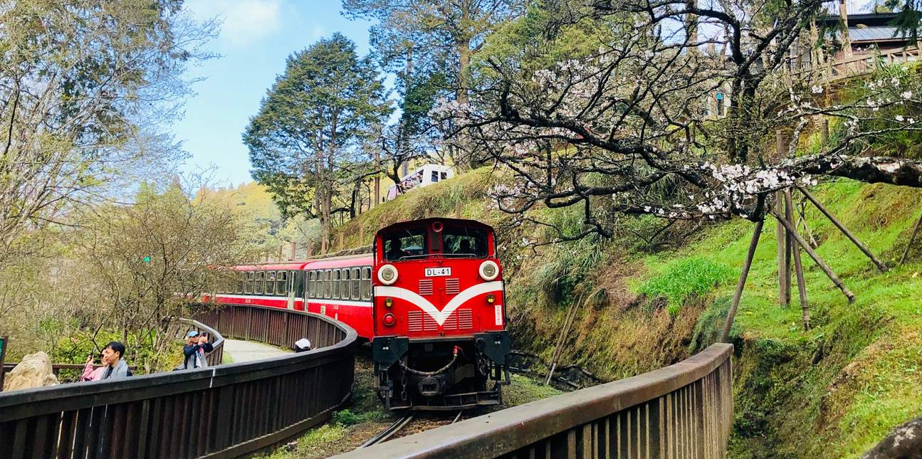

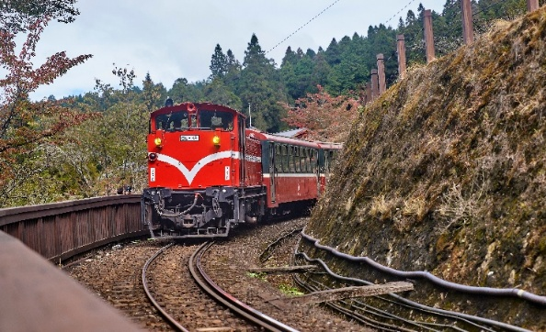
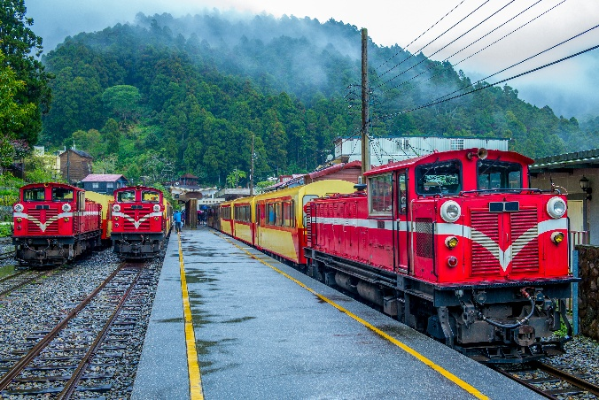

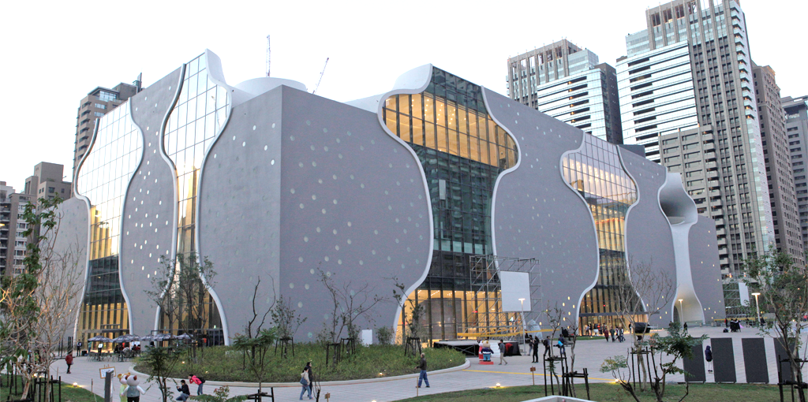
กลางวัน รับประทานอาหารกลาง ณ ภัตตาคาร
จากนั้น นำท่านเข้าชม โรงละครแห่งชาติ ไต้หวัน หนึ่งในแลนด์มาร์กสำคัญของเมือง ไถจง (Taichung) และเป็นสัญลักษณ์ของไต้หวันยุคใหม่ที่ผสานศิลปะ วัฒนธรรม และสถาปัตยกรรมร่วมสมัยเข้าไว้ด้วยกัน อาคารแห่งนี้ออกแบบโดยสถาปนิกระดับโลก อิโต โทะโยะ (Toyo Ito) ผู้มีแนวคิดโดดเด่นด้านสถาปัตยกรรมออร์แกนิก ตัวอาคารมีลักษณะโค้งเว้าไหลลื่น ไม่มีเสาแบบดั้งเดิม ใช้แนวคิด “Cave Architecture” หรือสถาปัตยกรรมถ้ำ สร้างความรู้สึกเหมือนการเดินอยู่ภายในงานศิลปะขนาดยักษ์ ช่องว่างและผนังโค้งเชื่อมต่อถึงกันอย่างเป็นธรรมชาติ ทำให้ทุกมุมของโรงละครสามารถถ่ายภาพได้อย่างสวยงามและมีเอกลักษณ์
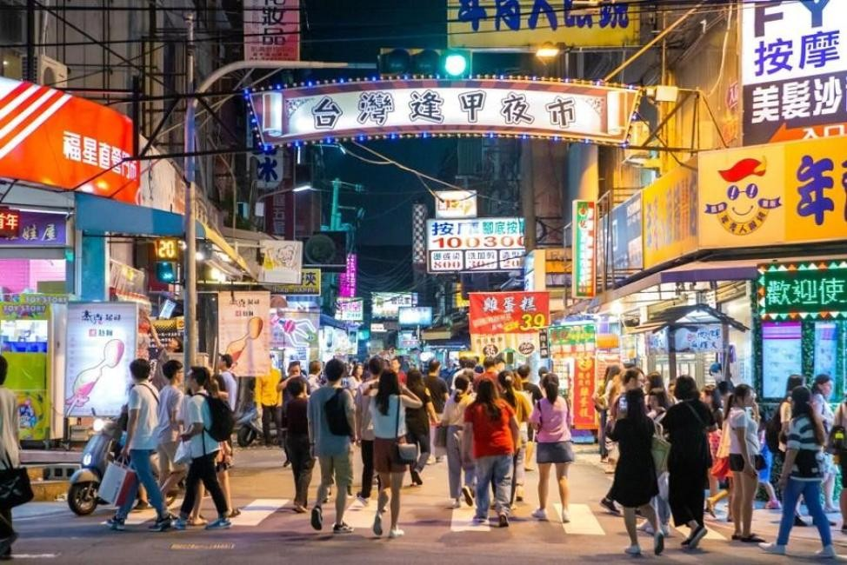
จากนั้น นำท่าน เดินทางสู่ ไถจงไนท์มาร์เก็ต (Taichung night market) เป็นตลาดกลางคืนที่มีอาหารพื้นเมืองและขนมมากมายให้เลือกซื้อเลือกชิมให้ท่านได้เลือกซื้อเลือกชิมอาหารขึ้นชื่อของไต้หวันตามอัธยาศัย

เย็น อิสระอาหารเย็น เพื่อความสะดวกในการท่องเที่ยว
ที่พัก TAICHUNG HOTEL หรือหรือเทียบเท่า
วันที่ 3 : เมืองไทเป - ร้านพายสัปปะรด – ร้านสร้อยสุขภาพ - ย่านจงซาน - ตึกไทเป 101 (ไม่รวมค่าขึ้นตึกชั้น 89) - ตลาดซีเหมินติง
อาหาร (B/L/-) : ที่พัก TAIPEI HOTEL หรือเทียบเท่า
เช้า รับประทานอาหารเช้า ณ ห้องอาหารของโรงแรม
จากนั้น นำท่านเดินทางเข้าสู่ “เมืองไทเป” เมืองหลวงของประเทศ ไต้หวัน (ใช้เวลาเดินทางประมาณ 2 ชั่วโมง) ไทเปเป็นศูนย์กลางทางการเมือง เศรษฐกิจ วัฒนธรรม และการศึกษา ถือเป็นหนึ่งในเมืองที่ทันสมัยที่สุดในเอเชียตะวันออก ด้วยการผสมผสานระหว่างวัฒนธรรมจีนดั้งเดิมกับความเป็นเมืองยุคใหม่ได้อย่างลงตัว
นำท่าน แวะชมของที่ระลึก ผลิตภัณฑ์สร้อยสุขภาพ Germanium (GE) ซึ่งทำเป็นเครื่องประดับทั้งสร้อยคอและสร้อยข้อมือซึ่งมีการฝังแร่ Germanium ลงไปมีคุณสมบัติ ลดผลกระทบจากรังสีจากอุปกรณ์อิเล็กทรอนิกส์ปรับความสมดุลในระบบต่างๆของร่างกาย
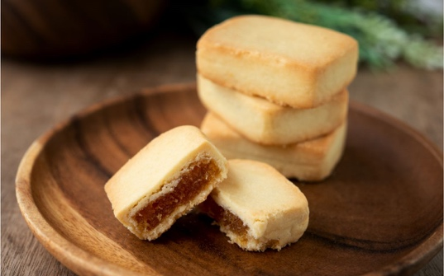
แวะชมร้านขนมพายสับปะรด ร้านนี้เป็นร้านซึ่งได้การรับรองคุณภาพจากกาท่องเที่ยวแห่งประเทศไต้หวันและราคาย่อมเยาปลอดภาษีสินค้าแนะนำได้แก่ ขนมพายสับปะรดขนมพายเผือก ขนมพายช็อคโกแลตไส้เกาลัด หมูแผ่น ข้าวตังสาหร่าย ขนมโมจิรสชา ฯลฯ
กลางวัน รับประทานอาหารกลาง ณ ภัตตาคาร
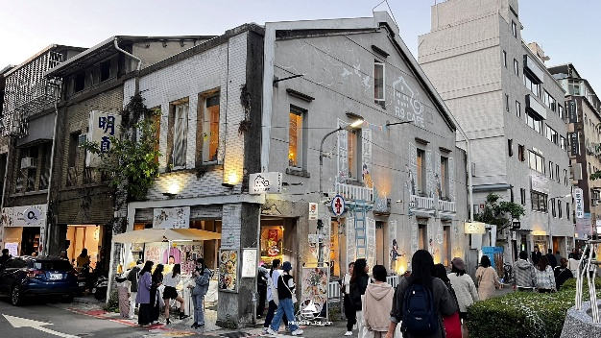
จากนั้น
นำท่านเข้าสู่ “ย่านจงซาน” ย่านยอดนิยมของกรุง ไทเป (Taipei) ที่ผสมผสานความทันสมัย วัฒนธรรม และไลฟ์สไตล์ของคนเมืองได้อย่างลงตัว เป็นย่านที่นักท่องเที่ยวและคนท้องถิ่นนิยมมาเดินเล่น ช้อปปิ้ง และนัดพบกันตลอดทั้งวันจนถึงยามค่ำคืน ซึ่งเต็มไปด้วยห้างสรรพสินค้า ร้านบูติก คาเฟ่เก๋ๆ และร้านอาหารนานาชาติ บรรยากาศให้ความรู้สึกทันสมัย แต่ยังคงกลิ่นอายความเป็นไต้หวันอยู่ในรายละเอียดเล็กๆ
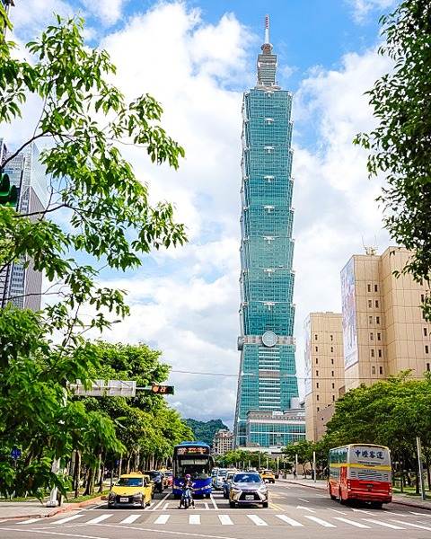
จากนั้น นำท่านแวะถ่ายรูปคู่กับ ตึกไทเป101 (ไม่รวมค่าขึ้นตึกชั้น 89) คือสิ่งก่อสร้างที่ยิ่งใหญ่ที่สุดของไต้หวัน ด้วยความสูงของตึกที่ 508 เมตร และจำนวนชั้นถึง 101 ชั้น ทำให้ตึกแห่งนี้เป็นตึกที่สูงที่สุดในโลกช่วงปี 2004-2010 แต่นอกจากความสวยงามและขนาดของตึกแล้ว สถาปัตยกรรมภายในก็ถูกออกแบบมาอย่างประณีตและสวยงามเช่นกัน
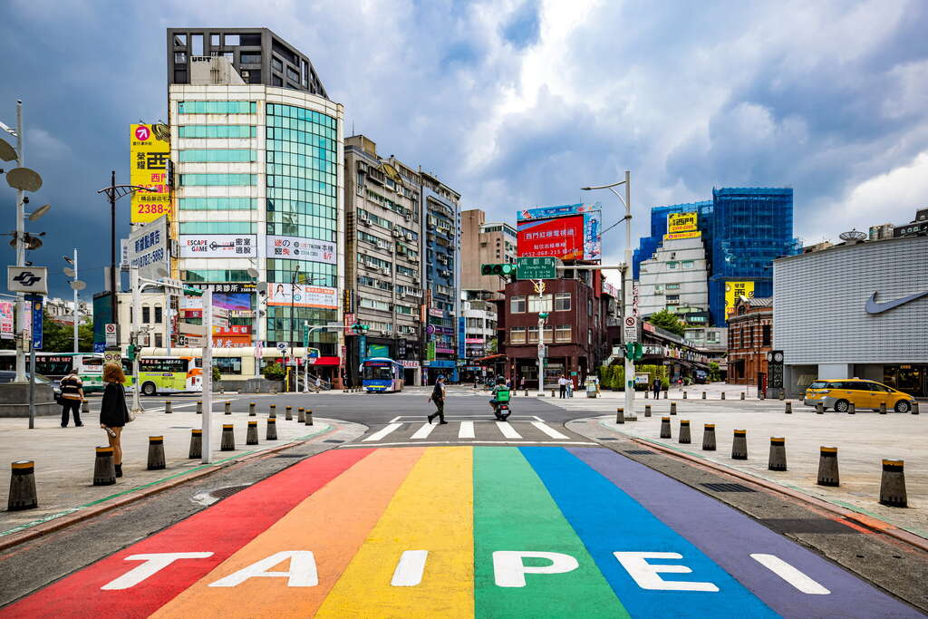
จากนั้น นำท่านเดินทางสู่ ซีเหมินติง ไนท์มาเก็ต หรือที่คนไทยรู้จักกันในนาม สยามสแควร์แห่งไทเปเป็นย่านชอปปิ้งของวัยรุ่นและวัยทำงานของไต้หวัน ยังเป็นแหล่งชอปปิ้งของนักท่องเที่ยวด้วยเช่นกัน ในย่านนี้เป็นถนนคนเดินโดยแบ่งโซนเป็นสีต่างๆ เช่น แดง เขียว น้ำเงิน โดยสังเกตจากเสาข้างทางจะมีการระบุหมายเลยและทำสีไว้อย่างเป็นระเบียบ ร้านค้าแนะนำสำหรับนักท่องเที่ยวชาวไทย ซึ่งราคาถูกกว่าไทยประมาณ 30 % ได้แก่ ONITSUKA TIGER,NEW BALANCE,ADIDAS,H&M ,MUJI ซึ่งรวมสินค้ารุ่นหายากและราคาถูกมากๆ
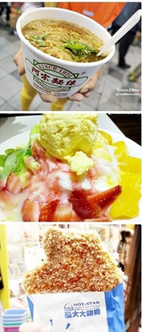
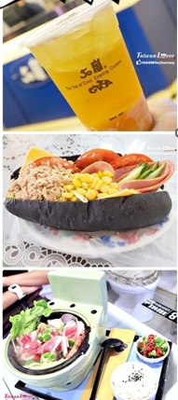
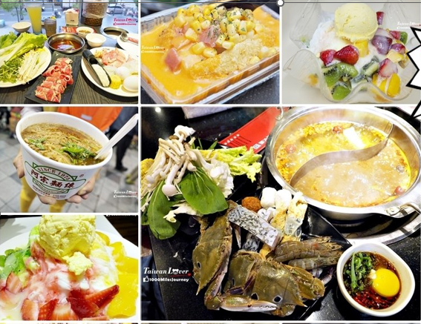

เย็น อิสระอาหารเย็น เพื่อความสะดวกในการท่องเที่ยว
ที่พัก TAIPEI HOTEL หรือหรือเทียบเท่า
วันที่ 4 : ร้านเครื่องสำอาง - เมืองนิวไทเป - หมู่บ้านชาวประมงหลากสี – เมืองโบราณจิ่วเฟิ่น ( รวมรถประจำทาง ) - เมืองไทเป - สวนดอกไม้ซื่อหลิน (ฟรีโซน) - ตลาดกลางคืนซื่อหลิน
อาหาร (B/-/-) : ที่พัก TAIPEI HOTEL หรือเทียบเท่า
เช้า รับประทานอาหารเช้า ณ ห้องอาหารของโรงแรม
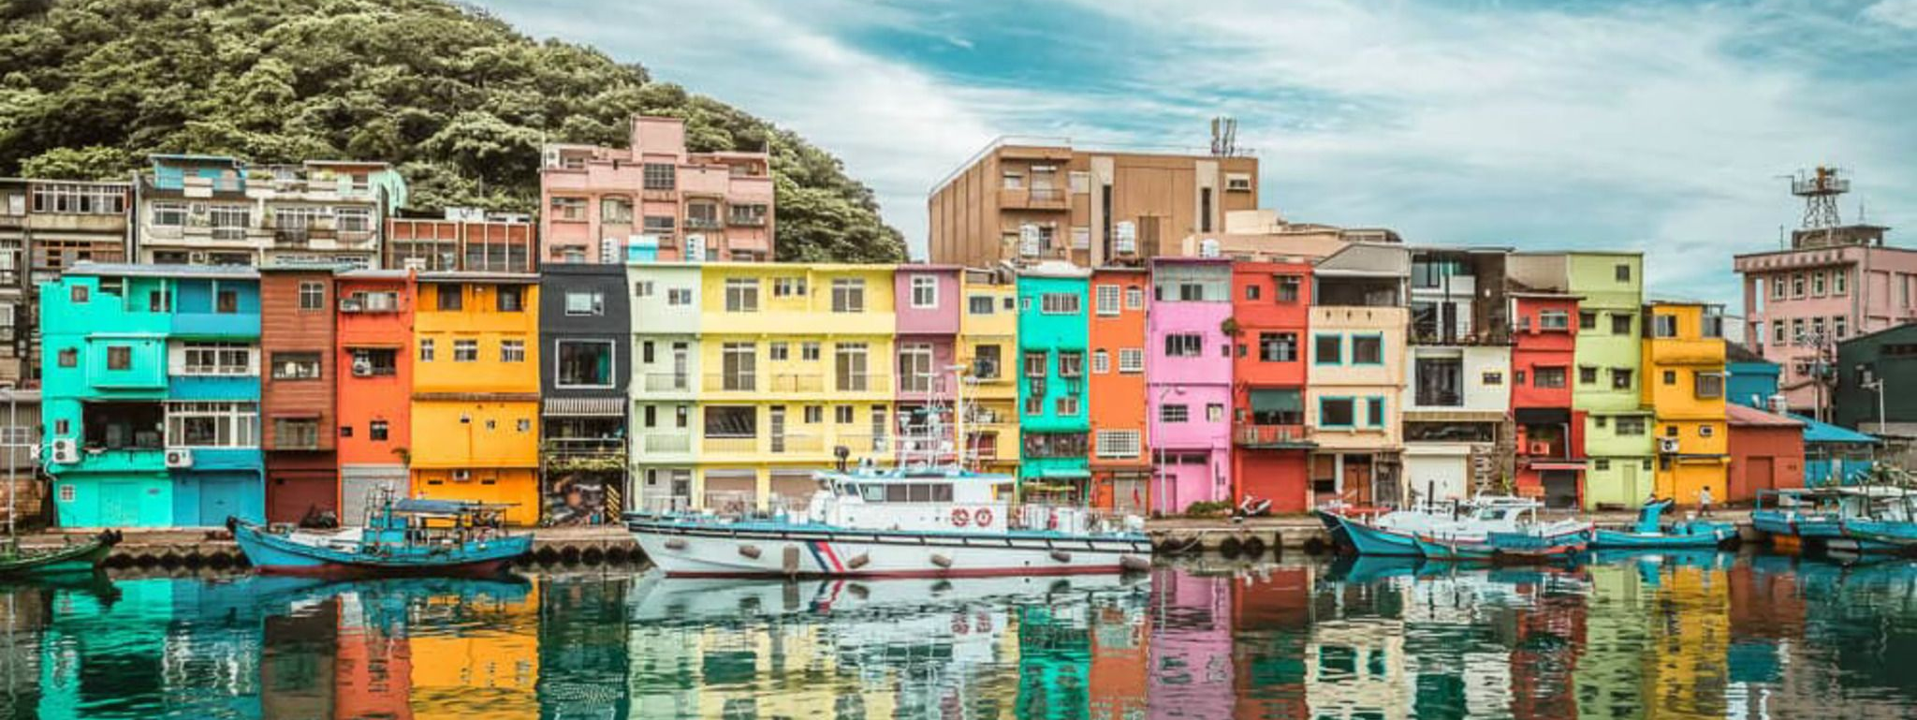
จากนั้น นำท่าน แวะชมร้านเครื่องสำอาง จากนั้นนำท่านเดินทางสู่ “เมืองนิวไทเป” เยือนหมู่บ้านชาวประมงหลากสี ท่าเรือแห่งนี้ ตั้งอยู่เมืองจีหลง สร้างขึ้นโดยชาวญี่ปุ่น และเป็นท่าเรือประมงที่ใหญ่ที่สุดในไต้หวัน สัมผัสวิถีชีวิตพื้นบ้านและสถานที่พักผ่อนหย่อนใจของชาวไต้หวัน

จากนั้น นำท่านเดินทางสู่ ถนนโบราณจิ่วเฟิ่น (รวมรถประจำทาง) ทอดยาวไปตามเนินเขา เต็มไปด้วยร้านค้ามากมายบนถนนแคบ ๆ ทุกซอกมุมอบอวลไปด้วยกลิ่นหอมของอาหารพื้นเมือง หากคุณมาเยือนจิ่วเฟิ่น อย่าพลาดที่จะลิ้มลองอาหารทานเล่นสุดคลาสสิกอย่าง บัวลอยเผือก ป้าหวัน (แป้งเหนียวนุ่มยัดไส้หมู ราดน้ำจิ้มรสหวานเผ็ด) เฉ่าอากุ้ย (แป้งสีเขียวยัดไส้คล้ายขนมเทียน) นอกจากอาหารแล้ว จิ่วเฟิ่นยังมีแหล่งชอปปิงหลากหลายให้นักท่องเที่ยวได้เลือกชอปอย่างจุใจ ทั้งของเล่นโบราณ และของที่ระลึกสุดพิเศษจากไต้หวัน นักท่องเที่ยวสามารถสำรวจตรอกซอกซอย และชื่นชมความงามของจิ่วเฟิ่นได้จากมุมมองที่แตกต่างกัน
กลางวัน อิสระอาหารกลางวัน เพื่อความสะดวกในการท่องเที่ยว
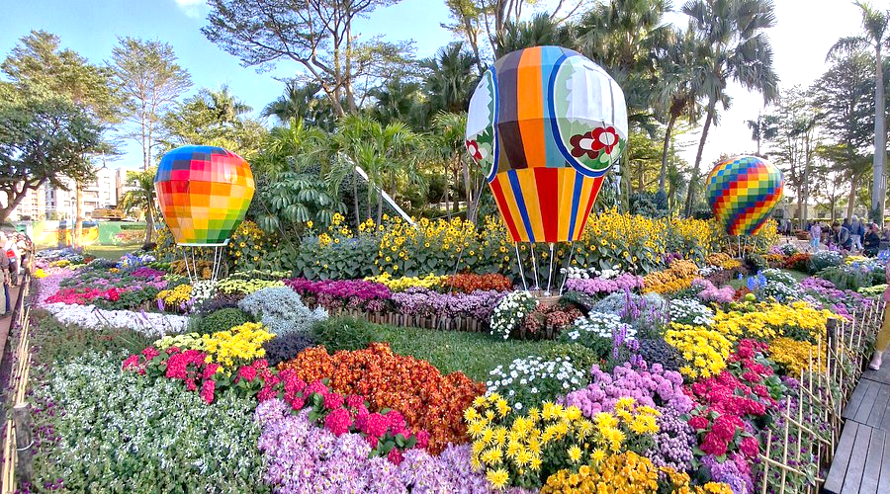
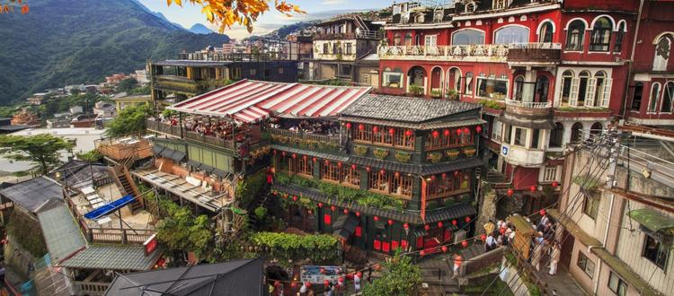
จากนั้น นำท่านเดินทางเข้าสู่ เมืองไทเป (ใช้เวลาเดินทางประมาณ 1 ชั่วโมง) นำท่านชม สวนดอกไม้ซื่อหลิน (ฟรีโซน) ตั้งอยู่ในย่านซื่อหลิน กรุงไทเป เป็นสวนสาธารณะชื่อดังที่ผสมผสานความงดงามของธรรมชาติเข้ากับคุณค่าทางประวัติศาสตร์ เดิมพื้นที่แห่งนี้คือ ทำเนียบพักของอดีตประธานาธิบดีเจียง ไคเช็ก ก่อนจะเปิดให้ประชาชนและนักท่องเที่ยวเข้าชม ภายในสวนตกแต่งด้วยไม้ดอกนานาพันธุ์ที่หมุนเวียนเปลี่ยนไปตามฤดูกาล มีทั้งสวนกุหลาบ สวนกล้วยไม้ สวนดอกไม้เมืองหนาว และเรือนกระจก บรรยากาศร่มรื่น สงบ เหมาะกับการเดินเล่น พักผ่อน และถ่ายภาพท่ามกลางสีสันของดอกไม้
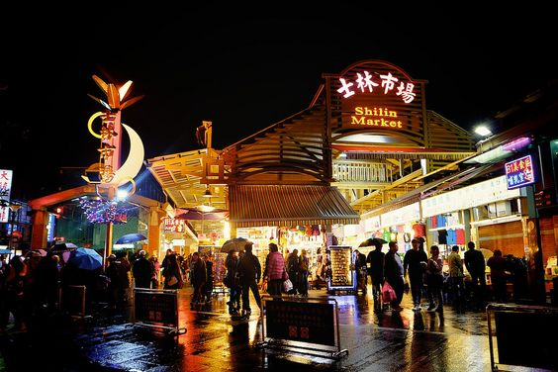
จากนั้น นำท่านอิสระช้อปปิ้ง ตลาดกลางคืนซื่อหลิน แลนด์มาร์กยามค่ำคืนที่มีชื่อเสียงที่สุดของกรุง ไทเป (Taipei) และถือเป็นตลาดกลางคืนขนาดใหญ่ที่นักท่องเที่ยวจากทั่วโลกต้องมาเยือนสักครั้ง บรรยากาศคึกคัก เต็มไปด้วยสีสัน แสงไฟ และกลิ่นหอมของสตรีทฟู้ดสไตล์ไต้หวันแท้ๆ จุดเด่นของตลาดกลางคืนซื่อหลินคืออาหารหลากหลายเมนู ตั้งแต่ของกินพื้นเมืองไปจนถึงสตรีทฟู้ดชื่อดัง เช่น ไก่ทอดชิ้นยักษ์ ซี่โครงหมูตุ๋น เต้าหู้เหม็น ปลาหมึกย่าง ไส้กรอกไต้หวัน และชานมไข่มุก ร้านอาหารส่วนใหญ่อยู่รวมกันในโซนศูนย์อาหารใต้ดิน ทำให้เดินง่ายและเลือกกินได้สะดวก
เย็น อิสระอาหารเย็น เพื่อความสะดวกในการท่องเที่ยว
ที่พัก TAIPEI HOTEL หรือหรือเทียบเท่า
วันที่ 5 : วัดหลงซาน – อนุสรณ์เจียงไคเช็ค - เมืองไถจง – สนามบินไถจง - สนามบินสุวรรณภูมิ
อาหาร (B/L/-)
เช้า รับประทานอาหารเช้า ณ ห้องอาหารของโรงแรม
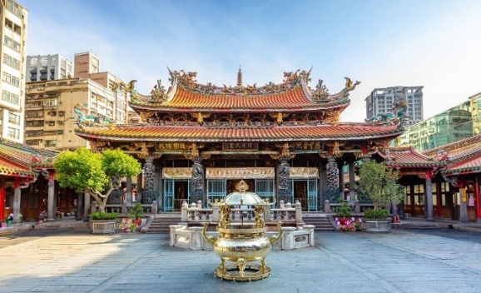
จากนั้น นำท่านเดินทางสู่ วัดหลงซาน (Longshan Temple) เป็นหนึ่งในวัดที่เก่าแก่และมีชื่อเสียงมากที่สุดแห่งหนึ่งของเมืองไทเป เพื่อเป็นสถานที่สักการะบูชาสิ่งศักดิ์สิทธิ์ตามความเชื่อของชาวจีน ที่เชื่อกันว่าเป็นเทพผู้ผูกด้ายแดงให้สมหวังด้านความรัก จนบางคนเรียกกันว่าเป็นวัดสไตล์ไต้หวัน ทำให้ที่นี่เป็นอีกหนึ่งแหล่งท่องเที่ยวไม่ควรพลาดของเมืองไทเป
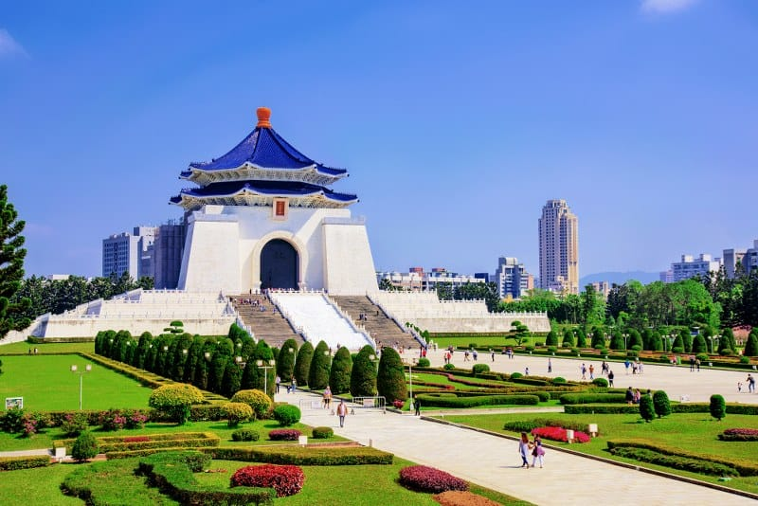
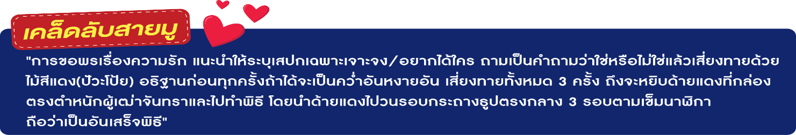
จากนั้น นำท่านชม อนุสรณ์สถาน เจียงไคเช็ค (Chiang Kai Shek Memorial Hall) อนุสรณ์รำลึกถึงท่านอดีตประธานาธิบดีไต้หวัน ที่รวบรวม ประวัติ ของใช้สำคัญ รถ และ จำลองห้องทำงานของท่าน เจียง ไค เช็ค และไฮไลท์อีกอย่าง ณ อนุสรณ์สถานแห่งนี้คือ การชม การเปลี่ยนเวรยามของทหารรักษาการรูปปั้นสำริด ท่านเจียงไคเช็ค ซึ่งจะเปลี่ยนเวรทุกๆชั่วโมง
กลางวัน รับประทานอาหารกลาง ณ ภัตตาคาร
ถึงเวลาอันสมควร นำท่านเดินทางสู่ สนามบินไถจง เพื่อเดินทางกลับสู่ กรุงเทพฯ
19.10 น. ออกเดินทางกลับสู่ สนามบินดอนเมือง โดยสายการบิน ไทยไลอ้อนแอร์ เที่ยวบินที่ SL7329
21.40 น. เดินทางถึง สนามบินดอนเมือง กรุงเทพฯ โดยสวัสดิภาพ...พร้อมความประทับใจมิรู้ลืม
*********************************************

*** กิจกรรมต่างๆ ในแต่ละสถานที่อาจมีการเปลี่ยนแปลงสถานที่ทำกิจกรรมได้ตามความเหมาะสม โดยมิได้แจ้ง
อัตราค่าบริการรวม
ราคาทัวร์ไม่รวมค่าทิปมัคคุเทศก์ท้องถิ่น พนักงานขับรถ
1,800 บาท/ลูกค้า 1 ท่าน ชำระที่สนามบินในวันเดินทาง
ในส่วนของหัวหน้าทัวร์ แล้วแต่ความพึงพอใจของท่าน

- ค่าตั๋วเครื่องบินไป-กลับ ( พร้อมคณะ)
- ค่าสัมภาระเดินทางโหลดใต้ท้องเครื่อง 20 กิโลกรัม ถือขึ้นเครื่อง 7 กิโลกรัม
- ค่าที่พักตามที่ระบุในรายการ พักห้องละ 2-3 ท่าน (กรณีที่โรงแรมไม่มีห้องพักสำหรับ 3 ท่าน ลูกค้าจะต้องเพิ่มเงินเป็นห้องพักเดี่ยว
- ค่าอาหารตามมื้อที่ระบุในรายการ
- ค่ารถรับ-ส่ง และนำเที่ยวตามรายการ
- น้ำดื่มบนรถวันละ 1 ขวด/ท่าน
- ค่าเข้าชมสถานที่ต่างๆตามรายการ
- ประกันเดินทางวงเงิน 1,500,000 บาท (เป็นไปตามเงื่อนไขกรมธรรม์)
*** เงื่อนไขประกันเดินทาง ค่าประกันอุบัติเหตุและค่ารักษาพยาบาล คุ้มครองเฉพาะกรณีที่ได้รับอุบัติเหตุระหว่างเดินทาง ไม่คุ้มครองถึงการสูญเสียทรัพย์สินส่วนตัวและไม่คุ้มครองโรคประจำตัวและปัญหาสุขภาพอื่นๆ
อัตราค่าบริการไม่รวม

- ภาษีหัก ณ ที่จ่าย 3% และภาษีมูลค่าเพิ่ม 7% (เฉพาะค่าบริการ)
- ค่าใช้จ่ายส่วนตัว เช่น ค่าโทรศัพท์ทางไกล ค่าอินเตอร์เน็ต ค่าซักรีด มินิบาร์ รวมถึงค่าอาหารและเครื่องดื่มที่สั่งนอกเหนือรายการที่ระบุ
- ค่ารักษาพยาบาล ค่าเดินทาง และค่าใช้จ่ายอื่นๆที่ไม่รวมอยู่ในเงื่อนไขของประกันการเดินทาง
- ค่าทิปไกด์ท้องถิ่น และคนขับรถ 1,800.- บาท / ลูกค้า 1 ท่าน

เงื่อนไขการออกเดินทาง

- ในแต่ละเส้นทางจะมีการกำหนดผู้เดินทางขั้นต่ำของการออกเดินทาง โดยในทัวร์นี้ กำหนดให้มีผู้เดินทาง สำหรับ 15 ท่าน หากมีผู้เดินทางไม่ถึงที่กำหนด ทางบริษัทฯขอสงวนสิทธิ์ในการเพิ่มค่าทัวร์ หรือเลื่อนการเดินทาง หรือยกเลิกการเดินทาง หากท่านมีไฟลท์บินภายในประเทศแต่มิได้แจ้งให้เราทราบล่วงหน้าก่อน ทางบริษัทฯจะไม่รับผิดชอบใดๆทั้งสิ้น ดังนั้นกรุณาสอบถามยืนยันการออกเดินทางก่อนจองไฟลท์บินภายในประเทศทุกครั้ง
- หากกรุ๊ปคอนเฟิร์มแล้วไม่สามารถเลื่อนการเดินทางได้กรณีกรุ๊ปคอนเฟิร์มการเดินทางแล้วนั้น ท่านจะไม่สามารถเลื่อนการเดินทางได้ ไม่ว่าจะเกิดเหตุการณ์ใดๆต่อท่านก็ตาม อันเนื่องมาจากการคอนเฟิร์มของกรุ๊ปนั้นประกอบจากตัวเลขการจองการเดินทางของท่าน หากท่านถอนตัวออก ทำให้กรุ๊ปมีค่าใช้จ่ายเพิ่มเติมขึ้น หรืออาจทำให้กรุ๊ปไม่สามารถออกเดินทางได้ ดังนั้นทางบริษัทฯขอสงวนสิทธิ์มิอนุญาตให้เลื่อนวันเดินทางใดๆได้ทั้งสิ้น และเก็บค่าใช้จ่ายทั้งหมดตามจำนวนเงินของราคาทัวร์
- การชำระเงินหมายถึงการยืนยันจำนวนผู้เดินทางไม่สามารถปรับเปลี่ยนได้ การชำระเงินเข้ามานั้น หมายถึงท่านได้ยอมรับข้อเสนอและยืนยันจำนวนตามที่ท่านได้จองเข้ามา หากท่านชำระเงินเข้ามาแล้วจะไม่สามารถเปลี่ยนแปลงจำนวนของผู้เดินทางได้ และหากมีความจำเป็นจะต้องเปลี่ยนแปลงท่านจะยินยอมให้ทางบริษัทฯคิดค่าใช้จ่ายที่ทางบริษัทเสียหาย รวมถึงค่าเสียเวลาในการขาย อย่างน้อยที่สุดเท่าจำนวนเงินมัดจำ ทั้งนี้ทั้งนั้นให้เป็นไปตามเงื่อนไขของบริษัทฯ

เงื่อนไขการสำรองที่นั่ง
- กรุณาจองล่วงหน้าอย่างน้อย 30 วันก่อนการเดินทาง และกรุณาเตรียมเงินมัดจำ 10,000 บาท พร้อมกับเตรียมเอกสารส่งให้เรียบร้อย ภายใน 2-3 วัน หลังจากทำการจองแล้ว
- การชำระค่าทัวร์ส่วนที่เหลือทางบริษัทฯ จะเรียกเก็บก่อนเดินทางไม่น้อยกว่า 30 วัน ท่านควรจัดเตรียมค่าทัวร์ให้เรียบร้อยก่อนกำหนด เนื่องจากทางบริษัทต้องสำรองค่าใช้จ่ายในส่วนของค่าที่พักและตั๋วเครื่องบิน มิฉะนั้นจะถือว่าท่านยกเลิกการเดินทางโดยอัตโนมัติ
- หากท่านที่ต้องการออกตั๋วโดยสารภายในประเทศ (กรณีลูกค้าอยู่ต่างจังหวัด) ให้ท่านติดต่อเจ้าหน้าที่ก่อนออกบัตรโดยสารทุกครั้ง หากออกบัตรโดยสารโดยมิแจ้งเจ้าหน้าที่ ทางบริษัทขอสงวนสิทธิ์ไม่รับผิดชอบค่าใช้จ่ายที่เกิดขึ้น
- หากในคณะของท่านมีผู้ต้องการดูแลพิเศษ นั่งรถเข็น (Wheelchair) เด็ก ผู้สูงอายุ มีโรคประจำตัว หรือไม่สะดวกในการเดินทางท่องเที่ยวในระยะเวลาเกินกว่า 4-5 ชั่วโมงติดต่อกัน ท่านและครอบครัวต้องให้การดูแลสมาชิกภายในครอบครัวของท่านเอง เนื่องจากการเดินทางเป็นหมู่คณะ หัวหน้าทัวร์มีความจำเป็นต้องดูแลคณะทัวร์ทั้งหมด
กรณียกเลิกการเดินทาง
- ยกเลิกการเดินทางมากกว่า 30 วันก่อนการเดินทาง คืนเงิน 100% (หลังหักค่าใช้จ่ายตามจริง)
- ยกเลิกการเดินทาง 15-29 วันก่อนการเดินทาง คืนเงิน 50% (หลังหักค่าใช้จ่ายตามจริง)
- ยกเลิกการเดินทาง น้อยกว่า 15 วันก่อนการเดินทาง ไม่คืนเงินทุกกรณี
- ในกรณีกรุ๊ปที่เดินทางช่วงวันหยุดหรือเทศกาล บริษัทฯได้มีการการันตีมัดจำหรือซื้อขายแบบมีเงื่อนไขกับสายการบิน รวมถึงเที่ยวบินพิเศษ เช่น CHARTER FLIGHT (เหมาลำ) EXTRA FLIGHT (เที่ยวบินพิเศษที่เพิ่มเข้ามาช่วงวันหยุดหรือเทศกาลดังกล่าว) บริษัทฯขอสงวนสิทธิ์ไม่คืนเงินมัดจำหรือค่าทัวร์ทั้งหมด
- การขอยกเลิกการเดินทางในกรณีที่เจ็บป่วยหรือที่ไม่สามารถเดินทางในช่วงเวลาที่จองได้ การยกเลิกการเดินทางจะต้องแสดงใบรับรองแพทย์จากโรงพยาบาลให้กับเจ้าหน้าที่ฝ่ายขาย ทั้งนี้บริษัทฯขอสงวนสิทธิ์พิจารณาในการคืนเงินให้กับลูกค้าเป็นกรณีไป
**หมายเหตุ
- ในกรณีท่านเดินทางมาถึงสถานที่นัดพบช้ากว่าเวลานัดหมายเกินกว่า 1 ชั่วโมง ด้วยเหตุอันใดก็ตามแต่ ทางบริษัทฯจะถือว่าท่านสละสิทธิ์การเดินทาง และไม่ติดใจเรียกร้องขอเงินคืนใดๆทั้งสิ้น ตั๋วเครื่องบินเป็นตั๋วราคาพิเศษ หากท่านไม่เดินทางพร้อมคณะไม่ว่าจะด้วยเหตุผลใดๆก็ตาม ไม่สามารถนำมาเลื่อนวันเดินทางหรือคืนเงินได้
- **เที่ยวบิน ราคา และรายการอาจมีการเปลี่ยนแปลงได้ตามความเหมาะสม โดยมิต้องแจ้งให้ทราบล่วงหน้า
- บริษัทฯขอสงวนสิทธิ์ที่จะเปลี่ยนแปลงรายละเอียดบางประการในทัวร์นี้ เมื่อเกิดเหตุจำเป็นสุดวิสัยจนไม่อาจแก้ไขได้ และจะไม่รับผิดชอบใดๆ ในกรณีที่สูญหาย สูญเสีย หรือได้รับบาดเจ็บที่นอกเหนือความรับผิดชอบของหัวหน้าทัวร์และอุบัติเหตุสุดวิสัยบางประการ เช่น การล่าช้าจากสายการบิน การปิดด่านเข้า-ออกเมือง การนัดหยุดงาน ภัยธรรมชาติ การจลาจลต่างๆ เป็นต้น
- หากท่านใช้บริการของทางบริษัทฯไม่ครบ อาทิ ไม่เที่ยวในบางรายการ ไม่ทานอาหารบางมื้อ เพราะค่าใช้จ่ายทุกอย่างทางบริษัทฯได้ชำระค่าใช้จ่ายให้ตัวแทนต่างประเทศแบบเหมาขาดก่อนออกเดินทางแล้ว
- หากเกิดทรัพย์สินสูญหายจากการโจรกรรมหรือเกิดอุบัติเหตุสูญหายที่เกิดจากความประมาณของนักท่องเที่ยวเอง ทางบริษัทขอสงวนสิทธิ์ความรับผิดชอบใดๆ ทั้งสิ้น
- หนังสือเดินทางจะต้องมีอายุเหลือใช้งานอย่างน้อย 6 เดือน บริษัทฯไม่รับผิดชอบหากอายุเหลือไม่ถึงและไม่สามารถเดินทางออกนอกประเทศได้
- กรณีผู้เดินทางไม่สามารถเข้า-ออกเมืองได้ เนื่องจากเอกสารปลอมหรือการห้ามของเจ้าหน้าที่ไม่ว่าเหตุผลใดๆก็ตามทางบริษัทของสงวนสิทธิ์ในการไม่คืนค่าทัวร์ทั้งหมด
เมื่อท่านชำระเงินค่าทัวร์ให้กับทางบริษัทฯแล้ว
ทางบริษัทฯจะถือว่าท่านได้ยอมรับเงื่อนไขข้อตกลงทั้งหมดนี้แล้ว

